门、窗作为室内外空间的连接部分，对于建筑得热的影响不亚于围护结构。门窗较小的传热系数可以在供暖季减少热量的散失，从而降低能耗；夏季有效的遮阳措施可减少太阳直射得热量，从而降低供冷能耗。本工程对于门窗采取的节能措施为使用保温门窗、Low-e玻璃、设置内置活动遮阳。具体做法如下。
1. 采暖空调房通外室外的门：双层阳台金属外门：
传热系数1.190W/m^2.K
2. 外窗：塑料/塑钢-MD70内平开窗(6Low-E+12A+5)：
传热系数1.50W/m^2.K
3. 幕墙：6中透光Low-E+12氩气+6透明：
传热系数1.400W/m^2.K，自身遮阳系数0.500
4. 封闭阳台与室内隔墙的窗：塑料/塑钢-MD70内平开窗(6Low-E+12A+5)：：
传热系数1.400W/m^2.K，自身遮阳系数0.500
5.封闭阳台窗：塑料/塑钢-MD70内平开窗(6Low-E+12A+5)：
传热系数1.50W/m^2.K
6. 木制百叶遮阳：外挑0.282m 百叶间距0.4m
遮阳板透射板 0.45
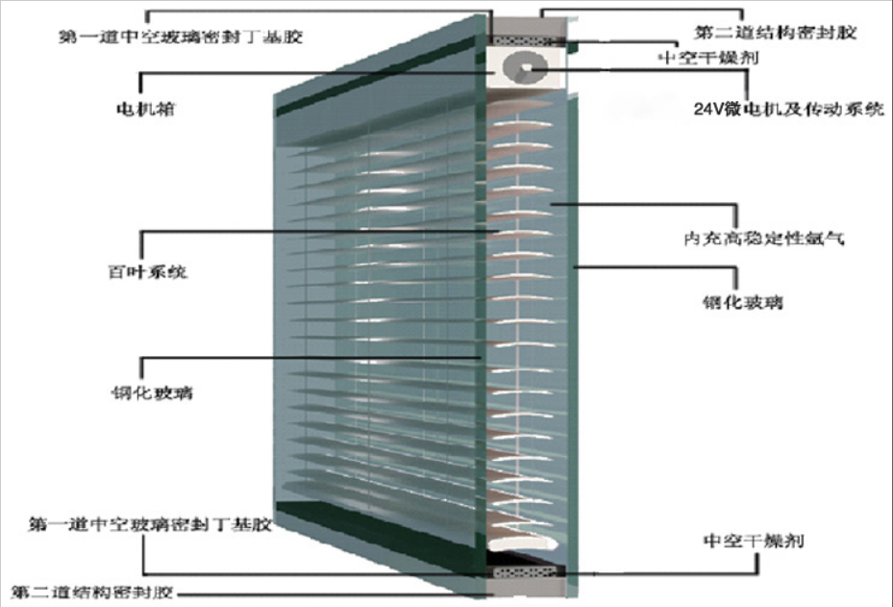
图 4-2 内置活动百叶遮阳效果图

